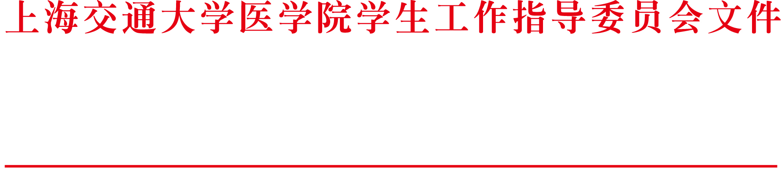

沪交医学指〔2015〕3号

上海交通大学医学院关于开展
评选“上海市高等学校优秀毕业生
及“上海交通大学优秀毕业生”工作的通知

各临床医学院、研究生培养单位，各学生党支部：
为了紧扣时代发展脉搏，切实做好新形势下大学生思想政治工作，发挥优秀大学生典型示范的激励引领作用，鼓励学生在校期间刻苦学习、全面发展，激励他们开阔胸怀、放远眼界，在国家重要行业贡献才学，进一步引导他们树立正确的成才观和择业观，根据沪交内（学）〔2013〕77号文《上海交通大学关于继续开展评选“上海市高等学校优秀毕业生及上海交通大学优秀毕业生”工作实施意见》的要求，医学院学生工作指导委员会决定在我院2015届毕业生中继续开展“上海市高等学校优秀毕业生”、“上海交通大学优秀毕业生”评选工作，现将有关事项通知如下：
一、指导思想
要把评选优秀毕业生工作作为对广大毕业生进行思想教育和毕业教育的重要组成部分。通过评选以表彰先进，树立典型，引导毕业生合理就业，进一步提高他们对成才道路的认识。在评选中要引导毕业生将个人价值与国家需要结合起来，不断地深化以“责任”为价值核心的学生就业文化，培育学生“志存高远”的人生成长意识、社会责任感、创新精神和实践能力，逐步形成他们紧密联系国家战略，努力投身国家发展的职业观，不断激发毕业生积极投身到国家重要行业关键领域、到基层、到国家最需要的地方去就业。
二、评选范围
全校博士毕业生（包括定向、委培、自筹研究生）、硕士毕业生（不包括非全日制的专业学位研究生）以及国家计划内全日制普遍高等学校毕业本科生。港澳台学生及国外留学生不参加市优秀毕业生评选，可以参加校优秀毕业生评选，评选条件可参照校优秀毕业生具体评选条件。
三、评选条件
1、模范执行《高等学校学生行为准则》，遵守国家法律、法规和校纪校规。
2、认真学习中国特色社会主义理论，具有坚定正确的政治方向，自觉拥护党和国家的路线、方针、政策。
3、遵纪守法、品德优秀；诚信意识较强和学术道德良好；在校期间未受过处分，无不良信用记录。
4、按时修完教学计划中的全部学业，学习勤奋、成绩优秀；积极参加社会实践和志愿服务，具有较强的实践和创新能力。
5、能以国家利益为重，具有正确的就业观与择业观；能坚持国家需要、社会期望、个人价值相结合的原则。对响应国家号召献身国防事业，自愿赴西部、边远、贫困地区和艰苦行业就业的毕业生优先推荐评选。
6、优秀毕业生具体评选条件
（1）本科生
评选校优秀毕业生标准：在校期间原则上应获得过 “三好学生”、“优秀学生干部”、“优秀团员”、“优秀团干部”、奖学金等各类校级及校级以上荣誉，或在某一方面表现突出、成绩显著。
评选市优秀毕业生标准：在校期间应获得过 “三好学生”、“优秀学生干部”、“优秀团员”、“优秀团干部”、国家奖学金等各类校级及校级以上荣誉，或在某一方面表现特别突出、成绩显著，做出突出贡献。
（2）研究生
评选校优秀毕业生标准：在校期间原则上应获得过 “三好学生”、“优秀学生干部”、“优秀团员”、“优秀团干部”、奖学金等各类校级及校级以上荣誉，或在某一方面表现突出，成绩显著。硕士生要求学位课平均级点原则上在2.5以上(含2.5)，非学位课程成绩优秀；博士生要求课程成绩(包括综合考试)合格。
评选市优秀毕业生标准：在达到校优秀毕业生评选标准的基础上，着重考察学生在科研、发表学术论文质量等方面的能力和水平。
四、评选办法
1、各单位按照评选条件和比例（附件一），评选出本单位优秀毕业生候选人并撰写事迹材料，填写《优秀毕业生登记表》（一式二份）。优秀毕业生评选工作要坚持民主集中制原则，广泛听取学生和教师的意见，按照评选条件自下而上进行推选。
2、各单位须严格按照评选条件，根据本单位评选名额，评选出本单位2015年优秀毕业生初评候选人，评选结果经公示后，各单位负责组织撰写候选人的事迹材料，填写《优秀毕业生登记表》。
3、各单位于4月15日之前将市级、校级优秀毕业生材料汇总表（附件二）签字盖章后，连同《优秀毕业生登记表》一起提交至医学院学生工作处。医学院学生工作处负责组织对初评候选人的材料进行形式审查，并将审核结果上报至交大就业中心综合事务部。
4、各单位要严格掌握标准，宁缺毋滥。为防止弄虚作假，对各院系上报不符合条件者，学校一旦否决，不允许增补。评选的名单在校就业网上公布，接受一周的评议，如无异议后，确定正式候选人。
5、凡被评为优秀毕业生的毕业生，如不能按时完成学业或就业过程中有不诚信行为者，将取消其优秀毕业生称号及有关奖励。
五、奖励办法
1、市优秀毕业生填写“上海市高等学校优秀毕业生登记表”，校优秀毕业生填写“上海交通大学优秀毕业生登记表”，存入本人档案。
2、颁发荣誉证书，给予一定奖励。
六、联系方式
联系人：陈莉
电子邮件：lichen@shsmu.edu.cn
联系电话：53063632、13816985820

上海交通大学医学院学生工作指导委员会
二○一五年三月二十七日

上海交通大学医学院学生工作指导委员会2015年3月27日印发

